フレサよしみサポーター委員募集要項

◆フレサよしみサポーター委員とは？◆
フレサよしみが実施するイベントでは、町民の皆様との協働によるフレサよしみサポーター委員会が活動しています。来館されたお客様に、快適な時間をお過ごしいただくために、フレサよしみ開館当初より発足し、令和５年度現在２４名のサポーター委員が活躍しています。

◆活動内容◆
・自主イベント開催当日の運営スタッフ
（チケットの確認、お客様の誘導、喫茶室の運営等）
・会館内外の美化サポート
（イベント後の清掃、花の水やり等）
・総会
・研修会

◆募集人数◆
1５名程度

◆応募条件◆
・吉見町内にお住まいの20歳以上の方
・サポーター委員の活動に積極的に参加できる方

◆申込方法
午後５時までにフレサよしみ事務室窓口にお申し込みください。

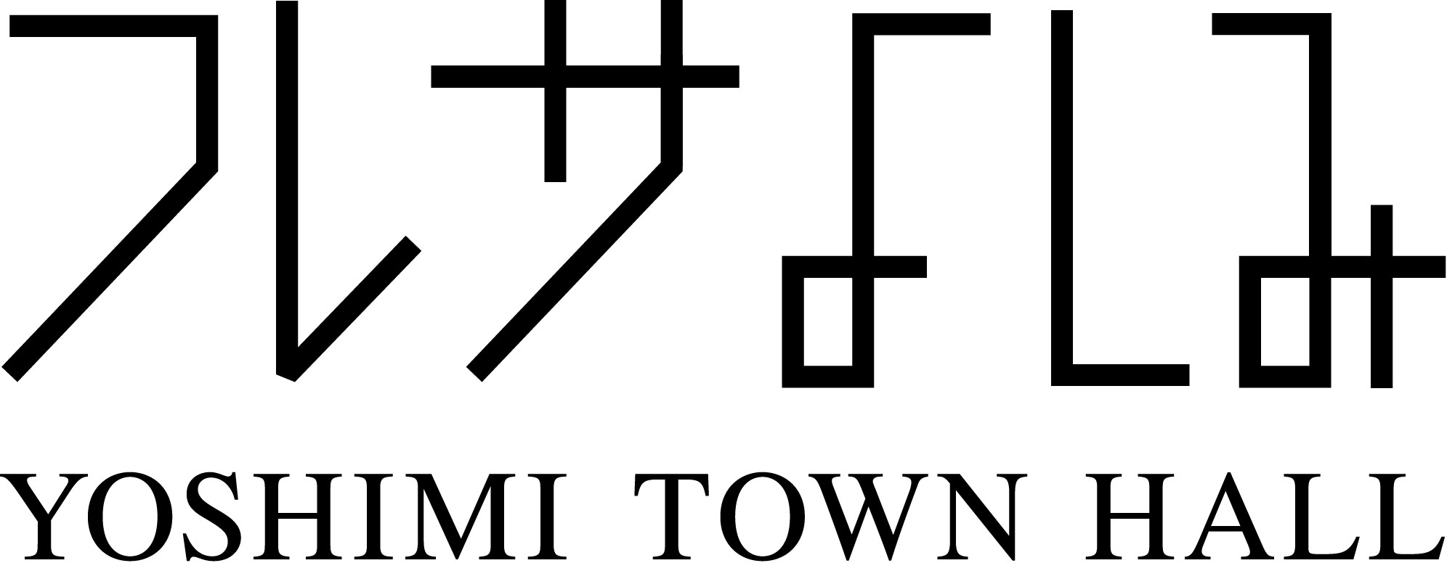

フレサよしみサポーター委員申込用紙

ふりがな  氏 名 |  |  | 性 別 | 男・女
生年月日 | 昭和・平成 年 月 日 |  | 年齢  R5.4.1現在 | 歳
住 所 | 〒
電 話 |  | ＦＡＸ
応募動機

